Лабораторная работа № 6. Сетевые утилиты Windows
Цель работы: изучить утилиты командной строки Windows, предназначенные для контроля и мониторинга сетей, построенных на базе стека протоколов TCP/IP.
Теоретические сведения
В операционной системе Windows существует большое число утилит (специальных программ), предназначенных для управления и анализа сетевых соединений, рассмотрим три из них: IPCONFIG, ARP, NETSTAT, NSLOOKUP.
Утилита IPCONFIG
Позволяет просмотреть текущую конфигурацию адресов TCP/IP для всех установленных на данном компьютере сетевых адаптеров и коммутируемых соединений, с ее помощью можно определить IP-адрес данного компьютера. Запущенная без параметров, команда ipconfig выдает в качестве результата текущую конфигурацию адресов TCP/IP для всех установленных на данном компьютере сетевых адаптеров и коммутируемых соединений.
Команду ipconfig следует первой использовать для диагностирования возможных проблем с соединением TCP/IP. С ее помощью можно определить, был ли вообще назначен IP-адрес сетевому адаптеру, а также узнать адрес шлюза.
Запустив команду ipconfig с параметром /all, получаем большую часть информации, о параметрах настройки сетевого соединения и сетевом окружении.
Утилита NETSTAT
Команда позволяет получить подробную информацию о соединениях, активных в настоящее время. Дополнительные ключи позволяют также получить информацию о сетевых портах, об IР-адресах компьютеров, участвующих в подключении, а также о других сетевых параметрах.
Параметры:
-a — вывод всех активных подключений TCP и прослушиваемых компьютером портов TCP и UDP.
-e — вывод статистики Ethernet, например количества отправленных и принятых байтов и пакетов. Этот параметр может комбинироваться с ключом –s.
-n — вывод активных подключений TCP с отображением адресов и номеров портов в числовом формате без попыток определения имен.
-o — вывод активных подключений TCP и включение кода процесса (PID) для каждого подключения. Код процесса позволяет найти приложение на вкладке Процессы диспетчера задач Windows. Этот параметр может комбинироваться с ключами –a, -n и –p.
-p [протокол] — вывод подключений для протокола, указанного параметром протокол. В этом случае параметр протокол может принимать значения tcp, udp, tcpv6 или udpv6. Если данный параметр используется с ключом –s для вывода статистики по протоколу, параметр протокол может иметь значение tcp, udp, icmp, ip, tcpv6, udpv6, icmpv6 или ipv6.
-s — вывод статистики по протоколу. По умолчанию выводится статистика для протоколов TCP, UDP, ICMP и IP. Если установлен протокол Ipv6 для Windows, отображается статистика для протоколов TCP через Ipv6, UDP через Ipv6, ICMPv6 и Ipv6. Параметр –p может использоваться для указания набора протоколов.
-r — вывод содержимого таблицы маршрутизации IP. Эта команда эквивалентна команде route print.
Обновление выбранных данных с интервалом, определенным параметром интервал (в секундах). Нажатие клавиш CTRL+C останавливает обновление. Если этот параметр пропущен, netstat выводит выбранные данные только один раз.
/? — отображение справки в командной строке.
Утилита ARP
Служит для вывода и изменения записей кэша протокола ARP, который содержит одну или несколько таблиц, использующихся для хранения IP-адресов и соответствующих им физических адресов Ethernet или Token Ring. Для каждого сетевого адаптера Ethernet или Token Ring, установленного в компьютере, используется отдельная таблица. Запущенная без параметров, команда arp выводит справку.
Параметры
-a — вывод таблиц текущего протокола ARP для всех интерфейсов.
Чтобы вывести записи ARP для определенного IP-адреса, следует указать его после ключа через пробел:
Arp –a [IP-адрес]
Чтобы вывести таблицы кэша ARP для определенного интерфейса, следует указать параметр –N
Arp –a –N [иф_адрес]
[иф_адрес], где [иф_адрес] — это IP-адрес, назначенный интерфейсу. Параметр –N вводится с учетом регистра.
-g — выполняет те же функции, что и –a.
-d IP-адрес [иф_адрес]
Выполняет удаление записи с определенным IP-адресом. Чтобы удалить запись таблицы для определенного интерфейса, следует указать этот интерфейс после IP-адреса. Чтобы удалить все записи, нужно ввести звездочку (*) вместо параметра IP-адрес.
-s IP-адрес Ethernet_адрес [иф_адрес]
Добавление статической записи, которая сопоставляет IP-адрес с физическим адресом в кэш ARP. Чтобы добавить статическую запись кэша ARP в таблицу для определенного интерфейса, следует указать параметр иф_адрес, где иф_адрес — это IP-адрес, назначенный интерфейсу.
/? Отображение справки в командной строке.
Утилита NSLOOKUP
Имеется специальная служба, сопоставляющая доменные адреса Интернет с IP адресами — DNS (domain name service). Для проверки ее работоспособности используют утилиту NSLOOKUP. Для работы этой утилиты должен быть определен сервер DNS в параметрах IP компьютера. С его помощью и будет производиться распознавание имен.
Использование:
Nslookup [–подкоманда …] [{искомый_компьютер| [–сервер]}]
Параметры:
–подкоманда … — задает одну или несколько подкоманд nslookup как параметры командной строки.
Искомый_компьютер — ищет данные для параметра искомый_компьютер, используя текущий, заданный по умолчанию сервер имен DNS, если никакого другого сервера не указано
–сервер — указывает, что данный сервер следует использовать в качестве сервера имен DNS. Если параметр –сервер не указан, используется сервер DNS, заданный по умолчанию.
–help|? — выводит краткое описание подкоманд nslookup.
Выполнение лабораторной работы
Работа выполняется индивидуально. С помощью утилит IPCONFIG, ARP, NETSTAT, NSLOOKUP необходимо получить информацию для заполнения таблиц 1-4.
Табл. 1
Символьное имя компьютера | Адрес локальной сети | IP-адрес компьютера | MAC-адрес компьютера | Используемая в локальной сети технология
DESKTOP-45HQM63 | 192.168.0.99 | 1921.168.0. | 50-EB-F6-E8-34-39 | Ethernet
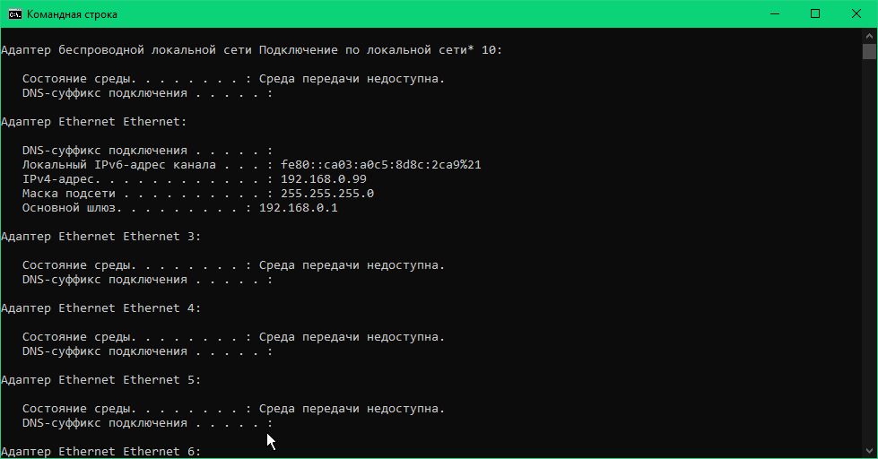
Рис. 1 - Символьное имя компьютера


Рис. 2 - Адрес локальной сети
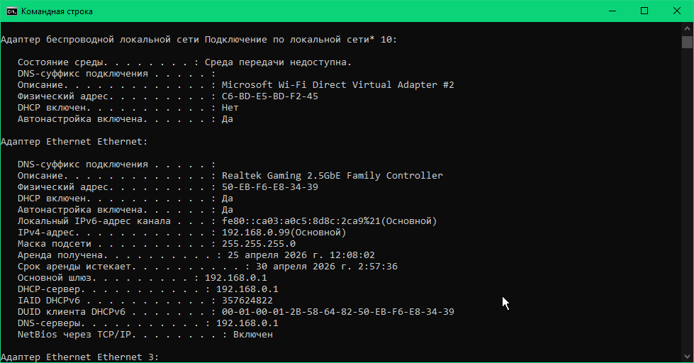
Рис. 3 - IP-адрес компьютера

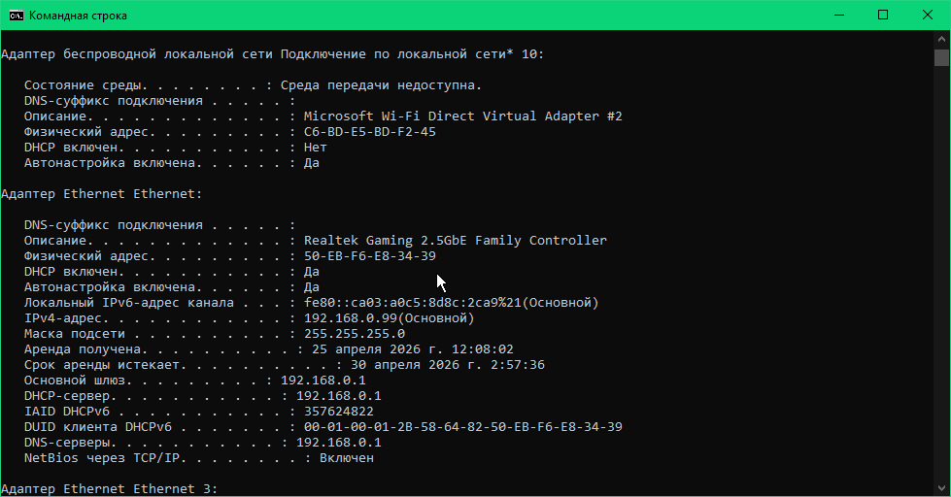
Рис. 4 - MAC-адрес компьютера и используемая в локальной сети технология

Табл. 2
Таблица маршрутизации. Активные маршруты:
Сетевой адрес | Маска подсети | Адрес шлюза | Интерфейс | Метрика
0.0.0.0 | 0.0.0.0 | 192.168.0.1 | 192.168.0.10.4 | 25
0.0.0.0 | 0.0.0.0 | 26.0.0.1 | 26.222.103.24 | 8734
26.0.0.0 | 255.0.0.0 | On-link | 26.222.103.24 | 273
127.0.0.0 | 255.0.0.0 | On-link | 127.0.0.1 | 336
192.168.0.0 | 255.255.255.0 | On-link | 192.168.0.99 | 279
192.168.0.99 | 255.255.255.255 | On-link | 192.168.0.99 | 279

Табл. 3
Таблица ARP-кэша:
IP-адрес | MAC-адрес | Тип
26.0.0.1 | 02-00-00-00-51-00 | Динамический
192.168.0.1 | 78-8c-b5-19-89-4c | Динамический

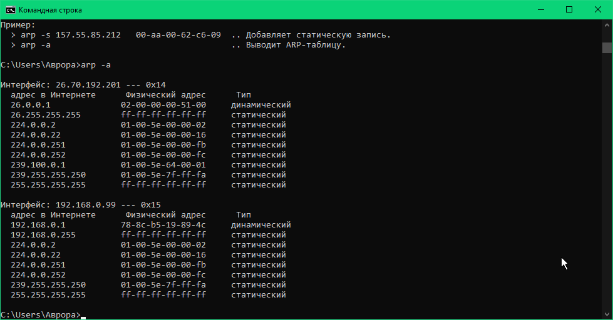
Рис. 5 – список всех записей

Табл. 4 nslookup
Сопоставление доменных адресов Интернет с IP адресом
Доменное имя | IP-адрес | Версия IP-протокола
www.microsoft.com | 95.100.178.81 | IPv4
www.mail.ru | 90.156.232.41 | IPv4
www.yandex.ru | 5.255.255.77 | IPv4
www.defense.gov | 23.44.92.252 | IPv4
www.kremlin.ru | 95.173.136.72 | IPv4
www.vk.ru | 87.240.132.78 | IPv4
government.ru | 95.173.136.168 | IPv4
www.google.ru | 173.194.222.94 | IPv4
ru-ru.facebook.com | Не определяется | Не определяется
ru.wikipedia.org | 185.15.59.224 | IPv4
www.twitch.tv | 199.232.174.214 | IPv4

Кроме этого, необходимо определить используются ли в локальной сети серверы DNS, WINS, DHCP и если используются, указать их IP-адреса.

